Pressemitteilung
Here comes the title
Author
25% der Reiseveranstalter Webseiten nicht Optimal Verfügbar
Author goes here
Überwachung der Webseiten Ladezeiten von 20 Tageszeitungen liefert positives Ergebnis
Düsseldorf, 25. Oktober 2011- Uptrends (www.uptrends.com) hat über einen Verlauf von einer Woche die Webseiten von 20 führenden Tageszeitungen auf deren Ladezeiten aus Sicht der Webseiten Besucher überwacht. Das Gesamtergebnis offenbart erfreuliches für die Webseitenbesucher. Die Weberfahrung auf nahezu allen Online Seiten war für die Benutzer gut bis befriedigend. Die Webseiten der Rheinischen Post, der FAZ und des Express zeigten sich als besonders besucherorientiert und wiesen durchschnittlich Ladezeiten zwischen 2,68 Sekunden und 3,52 Sekunden auf.
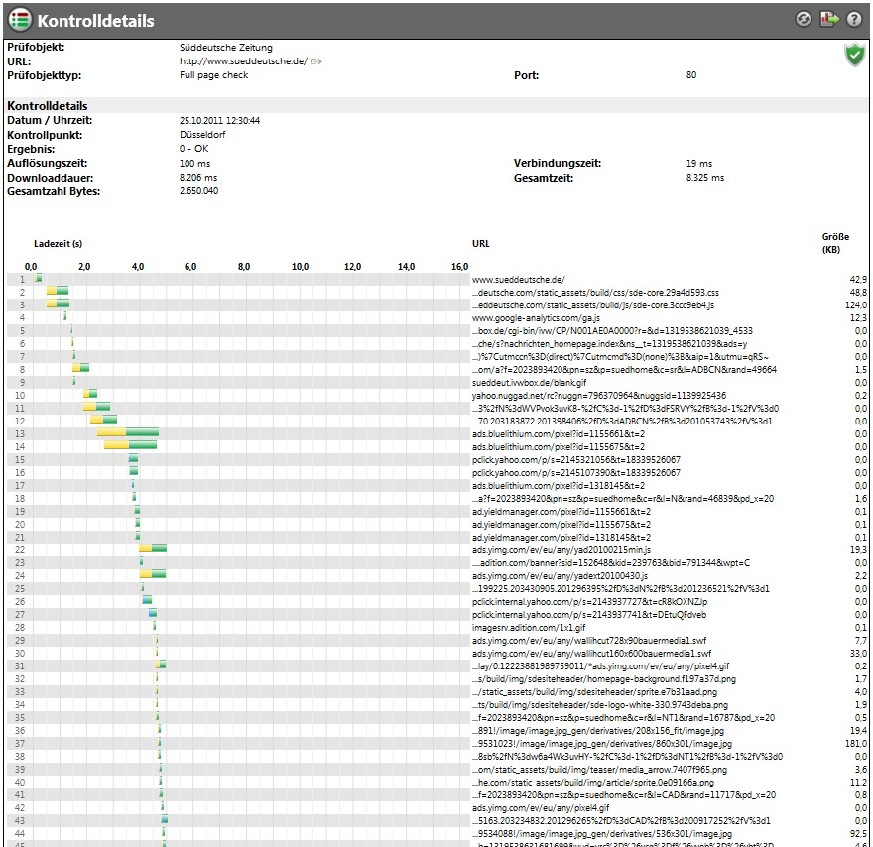
Im Internet sind die unterschiedlichsten Webpräsenzen zu finden. Die Vielfalt geht von einfachen Foren und Seiten zur Eigendarstellung, über kleine und große Webshops, Präsenzen von Unternehmen unterschiedlichster Größe, bis hin zu umfangreichen Seiten wie Preisvergleiche und News Portale. Diese Seiten unterscheiden sich in ihrer Zielsetzungen, der Größe und Dynamik. Ein Kriterium bleibt jedoch für alle gleich. Die Erwartung der Besucher an die Ladezeiten. Jeder kennt es, man ruft eine Webseite auf und es passiert erst einmal nichts. Nachdem sich dann der Inhalt aufgebaut hat, graut es einem bereits davor die nächste Seite aufzurufen.
Studien haben ergeben, dass Webseiten Besucher eine Ladezeit von ca. 2 Sekunden akzeptieren. Verlängern sich die Ladezeiten, steigt entsprechend die Bounce Rate und die Conversion Rate nimmt ab. Lässt man die Studien für einen Moment außer Acht und betrachtet sein eigenes Verhalten, wird ganz schnell deutlich, niemand will warten. Je schneller eine Seite lädt, umso besser. Keine Wartezeit ist die beste Wartezeit.
Abbildung 1: Ladezeiten Wasserfall Grafik Süddeutsche Zeitung
Unter den verschiedenen Webseiten nehmen die der Tageszeitungen einen besonderen Platz ein. Die Dynamik der Seiten ist gewaltig. Innerhalb des Monitoring durch Uptrends konnte festgestellt werden, dass sich die Anzahl der Elemente auf den verschiedenen Homepages ständig ändert. Permanent passen die Herausgeber der News Seiten die Inhalte der aktuellen Nachrichten Situation an. Dies stellt die Betreiber vor große Herausforderungen. Trotzdem waren alle Webseiten innerhalb des Monitorings 100 Prozent verfügbar. Bei den Ladezeiten gab es dann aber doch unterschiedliche Ergebnisse.
Mit durchschnittlich 2,68 Sekunden lag die Homepage der Rheinischen Post / rp-online.de an der Spitze. Die Seiten der FAZ und des Express lagen mit einem Durchschnitt von 2,94 Sekunden und 3,52 Sekunden dicht auf. Im Weiteren folgten die Rheinpfalz Zeitung, Die Welt, die Bild und Die Zeit. Alle Werte der überwachten Webseiten entnehmen Sie bitte der beigefügten Tabelle.
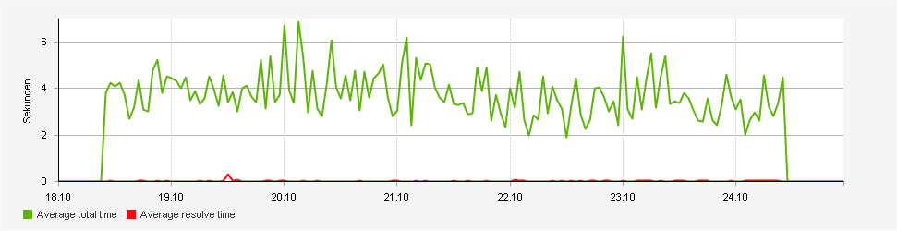
Insgesamt waren alle Seiten mehr oder weniger starken Schwankungen der Ladezeit ausgesetzt. Lag bei der rp-online.de der Abstand zwischen dem höchsten und niedrigsten Tagesmittel nur bei weniger als einer Sekunde, nämlich zwischen 2,40 Sekunden und 3,11 Sekunden, so lag die größte Abweichung bei 5,3 Sekunden. Und zwar lag der niedrigste Tagesmittelwert der Freien Presse bei 2,74 Sekunden und der höchste Wert bei 8,04 Sekunden.
Abbildung 2: Übersicht Ladezeiten Bild.de
Ladezeiten Homepage
(18.10. – 24.10.2011)
Prüfobjekt (Homepage) | Durchschnitt | min. | max.
Rheinische Post | 2,68 | 2,40 | 3,11
Frankfurter Allgemeine Zeitung | 2,94 | 2,54 | 3,40
Express | 3,52 | 2,95 | 4,53
Die Rheinpfalz | 3,62 | 2,77 | 4,26
Die Welt | 3,71 | 2,93 | 4,86
Bild | 3,72 | 3,10 | 4,27
Die Zeit | 3,84 | 3,27 | 4,37
Münchener Merkur | 4,29 | 3,41 | 5,21
HNA.de | 4,29 | 3,79 | 4,75
Thüringer Allgemeine | 4,31 | 3,59 | 5,02
WAZ | 4,51 | 3,63 | 5,41
Hamburger Abendblatt | 4,73 | 3,69 | 5,75
Freie Presse | 5,13 | 2,74 | 8,04
Nürnberger Nachrichten | 5,30 | 4,38 | 6,75
Kölner Stadtanzeiger | 5,38 | 4,22 | 6,77
Leipziger Volkszeitung | 5,42 | 4,94 | 6,01
Augsburger Allgemeine | 5,58 | 4,67 | 6,97
Neue Westfälische | 6,15 | 4,78 | 7,36
Süddeutsche Zeitung | 6,96 | 5,84 | 7,98
Mitteldeutsche Zeitung | 7,60 | 6,33 | 9,32
Zwei wichtige Kriterien für die Ladezeit von Webseiten sind die Anzahl der Elemente einer Seite und die Größe in Bezug auf die Datenmenge. Betrachten wir die Anzahl der Elemente, so war Bandbreite hier zwischen ca. 120 und 420 Elementen auf den verschiedenen Seiten. Bei der Rheinischen Post wurden von Uptrends um die 127 Elemente ermittelt. Bei Bild.de 260 und dem Kölner Stadtanzeiger um die 417 Elemente. Setzt man nun bei den beiden zuletzt genannten Seiten die Anzahl der Elemente ins Verhältnis zur Ladezeit, so lässt sich feststellen, dass beide Webseiten ebenfalls überaus performant sind.
Abschließend lässt sich zusammenfassen, dass sich alle Webseiten auf einem hohen Niveau befinden. Jeder Betreiber einer Webseite muss letztendlich für sich die Entscheidung treffen, welche Kriterien für ihn Priorität haben und in wieweit Inhalt vor Usability Vorrang hat. Mit Sicherheit gibt es bei verschiedenen Titeln Ansätze die Ladzeiten zu optimieren. Zielführend kann aber nur der optimieren, der über die entsprechenden Fakten als Grundlage für eine sinnvolle Entscheidung verfügt.
Methodik:
Tabelle 1: Gesamtübersicht Ladezeiten
Uptrends hat im Zeitraum vom 18.10.2011 bis 24.10.2011 die Ladezeit der genannten Webseiten in einer Frequenz von 5 Minuten von einer Auswahl aus mehr als 60 globalen Messpunkten gemessen. Es handelt sich hierbei um ein Real Browser Monitoring mit einem IE8. Bei jeder Überwachung wurden die Resolve Time, die Connect Time und die Download Time jedes einzelnen Elements einer HTML Seite und die Gesamtladezeit gemessen. Diese Daten stehen innerhalb von Uptrends als Wasserfall Grafik zur Verfügung. Ebenso Informationen über die Größe der Elemente, ob sie geladen werden konnten und wo es zu Ladezeitverzögerungen gekommen ist. In den Fällen, in denen es beim Laden der Webseite zu einem Fehler gekommen ist, wurde automatisch eine zweite Überprüfung von einem weiteren Checkpoint aus durchgeführt. Nur dann, wenn die Webseite nach wie vor nicht erreichbar war und ein Fehler bestätigt wurde, ist dies als Fehler eingestuft worden. Nur bestätigte Fehler und damit verbundene Downtime sind in dieser Studie berücksichtigt worden. Innerhalb des Untersuchungszeitraums durchgeführte Wartungszeiträume an Webseiten sind von Uptrends nicht separat erfasst oder speziell gekennzeichnet.
Über Uptrends Webseiten, Server und Transaktions-Überwachung
Uptrends ist einer der führenden globalen Anbieter von Webseiten, Server, Transaktions- und Performance Überwachungs-Diensten. Das Unternehmensziel von Uptrends.com ist es, Unternehmen und Unternehmer dabei zu unterstützen, die Verfügbarkeit und Ladezeiten ihrer Webseiten, Webserver und Transaktionen zu optimieren und damit kostenintensive Downtime des Online Angebots zu minimieren. Die Uptrends Monitoring Lösung stützt sich auf ein globales Netzwerk an Messpunkten, die in einer Vielzahl an Ländern etabliert sind, wie z.B. Deutschland, der Schweiz, den USA, Kanada, Großbritannien, die Niederlande, Belgien, Schweden, Singapur, China und Australien. Mehr als 1.500 Kunden in über 23 Ländern vertrauen bereits auf Uptrends, um sich über den Status ihrer Websites, Server und Transaktions-Ladezeiten informieren zu lassen, und um Ausfallzeiten zu erkennen und so weit wie möglich zu reduzieren.
Zusätzliche Informationen erhalten Sie unter:
Webseite: www.uptrends.com
Pressekontakt
Uptrends GmbH
Königsallee 92 a
40210 Düsseldorf
Ihr Ansprechpartner: Ralf Nahnsen
Telefon: +49 (0) 2104 932445
E-Mail: presse@uptrends.com
oder über unser Web Form: www.uptrends.com -> Kontakt

